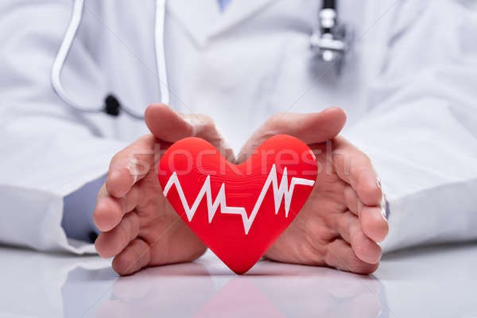
Всемирный день сердца 2021 года

Девиз Всемирного дня сердца 2021 года, как и в предшествующие годы – «Сердце для жизни». Под таким же лозунгом работает Всемирная федерация сердца в России.
Сердце наряду с мозгом является одним из самых важных органов. Его также называют «природным мотором», от которого зависит состояние всего организма в целом.
Всемирный день сердца – еще один повод напомнить людям, что для раннего выявления недугов важно регулярно проходить медицинские обследования. Вовремя проведенная комплексная профилактика сердечно-сосудистых заболеваний должны помочь пациентам, которые входят в группу риска, избежать осложнений и сохранить здоровье.
К факторам риска возникновения сердечно-сосудистых заболеваний относятся прежде всего повышенные кровяное давление, высокий уровень холестерина и глюкозы в крови, курение, употребление спиртных напитков, недостаточное потребление овощей и фруктов, лишний вес и гиподинамия.
В группе риска находятся пожилые люди, мужчины от 35 лет, а также женщины, у которых наступила менопауза. В последнее время сердечно-сосудистые заболевания все чаще поражают молодых людей, хотя раньше они встречались у более старшего поколения.
Имеет значение и генетическая предрасположенность. В частности, риск развития заболеваний сердца выше у людей, близкие родственники которых (мать, отец, сестры, братья) имели сердечно-сосудистые осложнения в возрасте до 55 лет у мужчин и до 65 лет у женщин.
Как утверждают специалисты Всемирной федерации сердца, 80% случаев преждевременной смерти от инфарктов и инсультов можно предотвратить, если вести здоровый образ жизни.
Главный орган, пламенный мотор, хранилище души – все это о нем, о сердце, которое 24 часа в сутки, не замирая ни на секунду, качает кровь по нашему организму и поддерживает жизнь в теле человека. Ценить свое сердце, заботиться о нем, не подрывать его работу вредными привычками призывают кардиологи всего мира. А для привлечения внимания к здоровью сердечной мышцы был учрежден праздник – Всемирный день сердца, который ежегодно отмечают 29 сентября.
В этот день врачи и журналисты объединяют усилия, чтобы проинформировать людей об опасностях, которые таит невнимание к здоровью сердечно-сосудистой системы. Пропаганда здорового образа жизни направлена на снижение рисков болезней сердца. А для этого врачи призывают:
отказаться от курения;
не забывать о физической активности;
придерживаться правильного и сбалансированного питания.
Существует ряд универсальных рекомендаций, способствующих снижению риска возникновения болезней сердечно-сосудистой системы. Это простые действия, которые окажут благоприятное влияние не только на сердце, но на весь организм и общее самочувствие в целом.
